## 万有引力定律及应用

### 考点一　开普勒定律

|  |  |  |
| --- | --- | --- |
| 定律 | 内容 | 图示或公式 |
| 开普勒第一定律(轨道定律) | 所有行星绕太阳运动的轨道都是椭圆，太阳处在椭圆的一个焦点上 |  |
| 开普勒第二定律(面积定律) | 对任意一个行星来说，它与太阳的连线在相等的时间内扫过的面积相等 |  |
| 开普勒第三定律(周期定律) | 所有行星轨道的半长轴的三次方跟它的公转周期的二次方的比都相等 | ＝*k*，*k*是一个与行星无关的常量 |

技巧点拨

1．行星绕太阳的运动通常按圆轨道处理．

2．由开普勒第二定律可得*v*1·Δ*t*·*r*1＝*v*2·Δ*t*·*r*2，解得＝，即行星在两个位置的速度之比与到太阳的距离成反比，近日点速度最大，远日点速度最小．

3．开普勒第三定律＝*k*中，*k*值只与中心天体的质量有关，不同的中心天体*k*值不同．但该定律只能用在同一中心天体的两星体之间．

例题精练

1．火星和木星沿各自的椭圆轨道绕太阳运行，根据开普勒行星运动定律可知(　　)

A．太阳位于木星运行轨道的中心

B.火星和木星绕太阳运行速度的大小始终相等

C．火星与木星公转周期之比的平方等于它们轨道半长轴之比的立方

D．相同时间内，火星与太阳连线扫过的面积等于木星与太阳连线扫过的面积

2．(多选)如图1，海王星绕太阳沿椭圆轨道运动，*P*为近日点，*Q*为远日点，*M*、*N*为轨道短轴的两个端点，运行的周期为*T*0.若只考虑海王星和太阳之间的相互作用，则海王星在从*P*经*M*、*Q*到*N*的运动过程中(　　)

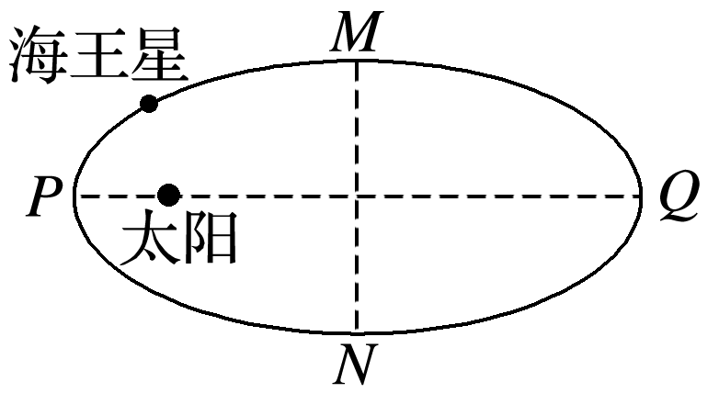

图1

A．从*P*到*M*所用的时间等于

B．从*Q*到*N*阶段，机械能逐渐变大

C．从*P*到*Q*阶段，速率逐渐变小

D．从*M*到*N*阶段，万有引力对它先做负功后做正功

### 考点二　万有引力定律

1．内容

自然界中任何两个物体都相互吸引，引力的方向在它们的连线上，引力的大小与物体的质量*m*1和*m*2的乘积成正比、与它们之间距离*r*的二次方成反比．

2．表达式

*F*＝*G*，*G*为引力常量，*G*＝6.67×10－11 N·m2/kg2，由英国物理学家卡文迪许测定．

3．适用条件

(1)公式适用于质点间的相互作用，当两个物体间的距离远大于物体本身的大小时，物体可视为质点．

(2)质量分布均匀的球体可视为质点，*r*是两球心间的距离．

技巧点拨

1．万有引力与重力的关系

地球对物体的万有引力*F*可分解为：重力*mg*；提供物体随地球自转的向心力*F*向．

(1)在赤道上：*G*＝*mg*1＋*mω*2*R*.

(2)在两极上：*G*＝*mg*0.

(3)在一般位置：万有引力*G*等于重力*mg*与向心力*F*向的矢量和．

越靠近南、北两极，向心力越小，*g*值越大．由于物体随地球自转所需的向心力较小，常认为万有引力近似等于重力，即＝*mg*.

2．星球上空的重力加速度*g*′

星球上空距离星体中心*r*＝*R*＋*h*处的重力加速度为*g*′，*mg*′＝()，得*g*′＝().所以＝().

3．万有引力的“两点理解”和“两个推论”

(1)两点理解

①两物体相互作用的万有引力是一对作用力和反作用力．

②地球上的物体(两极除外)受到的重力只是万有引力的一个分力．

(2)两个推论

①推论1：在匀质球壳的空腔内任意位置处，质点受到球壳的万有引力的合力为零，即∑*F*引＝0.

②推论2：在匀质球体内部距离球心*r*处的质点(*m*)受到的万有引力等于球体内半径为*r*的同心球体(*M*′)对其的万有引力，即*F*＝*G*.

例题精练

3．(万有引力公式的应用)(全国卷Ⅰ·15)火星的质量约为地球质量的，半径约为地球半径的，则同一物体在火星表面与在地球表面受到的引力的比值约为(　　)

A．0.2 B．0.4 C．2.0 D．2.5

4.如图2所示，有一个质量为*M*、半径为*R*、密度均匀的大球体．从中挖去一个半径为的小球体，并在空腔中心放置一质量为*m*的质点，则大球体的剩余部分对该质点的万有引力大小为(已知质量分布均匀的球壳对壳内物体的引力为零)(　　)

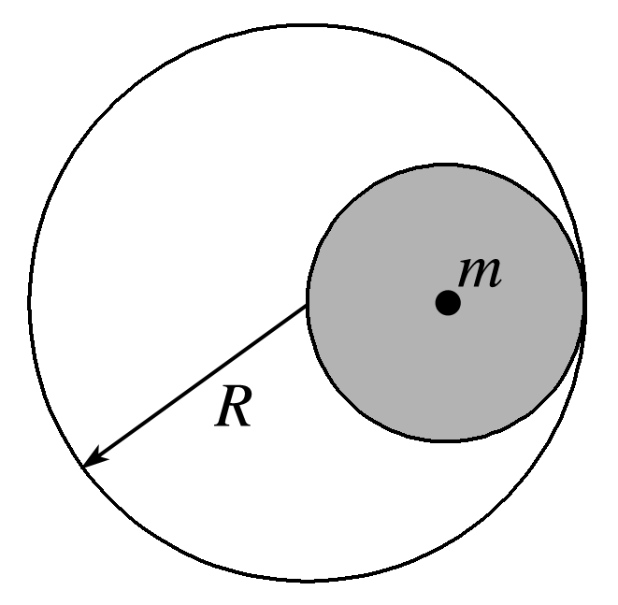

图2

A．*G* B．0

C．4*G* D．*G*

### 考点三　天体质量和密度的计算

应用万有引力定律估算天体的质量、密度

(1)利用天体表面重力加速度

已知天体表面的重力加速度*g*和天体半径*R*.

①由*G*＝*mg*，得天体质量*M*＝.

②天体密度*ρ*＝＝＝.

(2)利用运行天体

测出卫星绕中心天体做匀速圆周运动的半径*r*和周期*T*.

①由*G*＝*mr*，得*M*＝.

②若已知天体的半径*R*，则天体的密度*ρ*＝＝＝.

③若卫星绕天体表面运行，可认为轨道半径*r*等于天体半径*R*，则天体密度*ρ*＝，故只要测出卫星环绕天体表面运动的周期*T*，就可估算出中心天体的密度．

例题精练

5.2018年7月25日消息称，科学家们在火星上发现了第一个液态水湖，这表明火星上很可能存在生命．美国的“洞察”号火星探测器曾在2018年11月降落到火星表面．假设该探测器在着陆火星前贴近火星表面运行一周用时为*T*，已知火星的半径为*R*1，地球的半径为*R*2，地球的质量为*M*，地球表面的重力加速度为*g*，引力常量为*G*，则火星的质量为(　　)

A. B.

C. D.

6.宇航员在月球表面将一片羽毛和一个铁锤从同一高度由静止同时释放，二者几乎同时落地．若羽毛和铁锤是从高度为*h*处下落，经时间*t*落到月球表面．已知引力常量为*G*，月球的半径为*R*.求：(不考虑月球自转的影响)

(1)月球表面的自由落体加速度大小*g*月；

(2)月球的质量*M*；

(3)月球的密度*ρ*.

7.2018年2月，我国500 m口径射电望远镜(天眼)发现毫秒脉冲星“J0318＋0253”，其自转周期*T*＝5.19 ms.假设星体为质量均匀分布的球体，已知万有引力常量为6.67×10－11 N·m2/kg2.以周期*T*稳定自转的星体的密度最小值约为(　　)

A．5×109 kg/m3 B．5×1012 kg/m3

C．5×1015 kg/m3 D．5×1018 kg/m3

# 综合练习

**一．选择题（共10小题）**

1．（山东模拟）“嫦娥五号”飞到月球后，轨道舱会继续在原轨道绕月运行，假定“嫦娥五号”轨道舱绕月轨道半径近似为月球半径。已知地球密度为月球密度的k倍，则地球近地卫星周期与轨道舱绕月飞行周期的比值为（　　）

A． B． C． D．k



2．（云南模拟）某行星周围的卫星绕其做圆周运动的轨道半径r与运行周期T的关系如图所示。行星的半径为R0，万有引力常量为G，图中a、b为已知量。下列说法正确的是（　　）

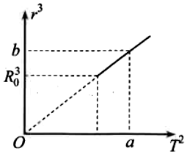

A．绕该行星表面运行卫星的周期为



B．该行星的质量为



C．该行星的密度为



D．该行星表面的重力加速度为



3．（南阳期中）行星绕恒星做圆周运动的半径的三次方跟它的公转周期的二次方的比值都相等。这个比值的大小（　　）

A．与恒星质量成正比 B．与行星质量成正比

C．与恒星质量成反比 D．与行星质量成反比

4．（龙山区校级月考）根据开普勒行星运动定律，下列说法错误的是（　　）

A．绕地球运行的不同卫星的的值都相同



B．同一卫星离地球越远，速率越小

C．不同卫星，轨道的半长轴越长，周期越大

D．同一卫星绕不同的行星运行，的值都相同



5．（门头沟区一模）据国家航天局消息，北京时间2020年12月12日，嫦娥五号轨道器和返回器组合体实施了第一次月地转移。如图所示，组合体自近月点由圆轨道变为椭圆轨道，开启了回家之旅。以下说法正确的是（　　）

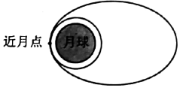

A．组合体在近月点减速，从而变为椭圆轨道

B．组合体在近月点加速，从而变为椭圆轨道

C．组合体在椭圆轨道运行过程中，近月点的线速度小于远月点的线速度

D．组合体在椭圆轨道运行过程中，近月点的加速度小于远月点的加速度

6．（大庆模拟）在星球M上将一物体从某高度处由静止自由释放，物体下落的高度h与下落时间的平方t2的关系如图中实线a所示。在另一星球N上用同一物体完成同样的下落过程，其h﹣t2的关系如图中虚线b所示。已知星球M与星球N的半径之比为4：1，忽略两星球的自转，不计大气阻力，则星球M与星球N的质量之比为（　　）

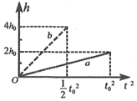

A．1：4 B．4：1 C．1：16 D．16：1

7．（泸州模拟）2006年2月10日，中国航天局确定中国月球探测工程形象标志，它以中国书法的笔触，抽象地勾勒出一轮明月，一双脚印踏在其上，象征着月球探测的终极梦想．假想人类不断向月球“移民”，经过较长时间后，月球和地球仍可视为均匀球体，地球的总质量仍大于月球的总质量，月球仍按原轨道运行，以下说法不正确的是（　　）

A．月地之间的万有引力将变小

B．月球绕地球运动的周期将变大

C．月球绕地球运动的向心加速度将变小

D．月球表面的重力加速度将变大

8．（青铜峡市校级月考）下列说法正确的是（　　）

A．能量是守恒的，不会消失，因此我们不用节约能源

B．“月﹣地检验”表明，地面物体所受地球的引力、月球所受地球的引力，与太阳、行星间的引力是同一种性质的力

C．经典力学仍然适用于接近光速运动的物体

D．牛顿发现了万有引力定律并首次在实验室测出了引力常量

9．（金凤区校级月考）下列说法中正确的是（　　）

A．做匀速圆周运动的物体，所受合外力是恒力

B．滑动摩擦力对物体可能做正功

C．作用力与反作用力一定同时做功，且做功之和为0

D．牛顿将行星与太阳、地球与月球、地球与地面物体之间的引力规律推广到宇宙中的一切物体，得出了万有引力定律，并测出了引力常量G的数值

10．（顺义区期末）下列说法正确的是（　　）

A．计算天体质量必须用到引力常量G

B．引力常量G是牛顿首先测量的

C．地球对物体的引力与地球对月球的引力不是同一性质的力

D．月球绕地球运动，其向心力的来源是月球对地球的引力

**二．多选题（共10小题）**

11．（杭州期中）如图所示是卫星A、B绕地球运动的轨道示意图，其中卫星A做匀速圆周运动，轨道半径分别RA，卫星B沿椭圆轨道运动，椭圆轨道与卫星A的圆轨道相切于P点，椭圆轨道远地点到地心距离为R。已知卫星A绕地球运动周期为T，且卫星绕地球运动与行星绕太阳运动具有相似的规律，则（　　）

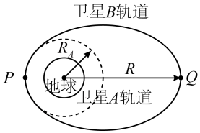

A．卫星B沿椭圆轨道运动时，在P点时的速度比在Q点时小

B．卫星B的周期比卫星A的周期大

C．卫星B从P第一次到Q的时间为



D．卫星B从P第一次到Q的时间为



12．（蚌山区校级期中）关于行星绕太阳运动，根据开普勒第三定律＝k，下列说法中正确的有（　　）



A．k是一个仅与中心天体有关的常量

B．T表示行星的公转周期

C．若地球绕太阳运转的半长轴为a1，周期为T1，月亮绕地球运转的半长轴为a2，周期为T2，由开普勒第三定律可得＝



D．离太阳越近的行星的运动周期越短

13．（龙岗区期末）关于开普勒行星运动的公式＝k，下列理解正确的是（　　）



A．T表示行星运动的自转周期

B．T表示行星运动的公转周期

C．k是一个与行星无关的常量

D．若地球绕太阳运转轨道的半长轴为a地，周期为T地；月球绕地球运转轨道的半长轴为a月，周期为T月，则＝



14．（钦州期末）有关开普勒关于行星运动的描述，下列说法中正确的是（　　）

A．所有的行星绕太阳运动的轨道都是椭圆，太阳处在椭圆的一个焦点上

B．所有的行星绕太阳运动的轨道都是圆，太阳处在圆心上

C．所有的行星轨道的半长轴的二次方跟公转周期的三次方的比值都相等

D．不同的行星绕太阳运动的椭圆轨道是不同的

15．（茂名期末）下列四幅图的有关说法正确的是（　　）

A．图中为扭秤实验装置结构，利用了“放大”的思想

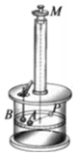

B．图中可视为质点的排球被水平扣出后，落点的位置只与被扣出时的速度大小有关



C．图器材装置能测定电流大小

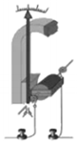

D．图中用长度为R的AB细杆相连、质量均为m的两球之间的万有引力为F＝G

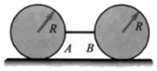

16．（胶州市期中）如图是地球绕太阳沿椭圆轨道运动的示意图。A为近日点，C为远日点，BD为轨道短轴的两个端点。若只考虑地球和太阳之间的相互作用，则地球在从A点经B、C到D的过程中，下列说法正确的是（　　）

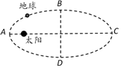

A．从A点到B点的运动时间为91.25天

B．从B点到D点的运动时间大于182.5天

C．从A点到C点，地球的势能一直增大

D．从C点到D点，地球的势能先减小后增大

17．（镜湖区校级期中）我国已于2020年7月23日成功发射火星探测器，探测器于2021年2月24日通过多次变轨进入火星停泊轨道，计划在今年5月至6月择机实施火星着陆。如图为载着登陆舱的探测器经过多次变轨后登陆火星的模拟轨迹图，其中轨道Ⅰ、Ⅲ为椭圆，轨道Ⅱ为圆。探测器经轨道Ⅰ、Ⅱ、Ⅲ运动后在Q点登陆火星，O点是轨道Ⅰ、Ⅱ、Ⅲ的交点，轨道上的O、P、Q三点与火星中心在同一直线上，O、Q两点分别是椭圆轨道Ⅲ的远火星点和近火星点。已知火星的半径为R，OQ＝4R，探测器在轨道Ⅱ上经过O点的速度为v，下列说法正确的有（　　）

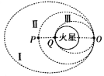

A．在相等时间内，轨道Ⅰ上探测器与火星中心的连线扫过的面积与轨道Ⅱ上探测器与火星中心的连线扫过的面积相等

B．探测器在轨道Ⅱ运动时，经过O点的加速度等于



C．探测器在轨道Ⅰ运动时，经过O点的速度大于v

D．在轨道Ⅱ上第一次由O点运动到P点的时间与在轨道Ⅲ上第一次由O点运动到Q点的时间之比为3：4



18．（揭阳期末）关于引力常量G，下列说法中正确的是（　　）

A．G值的测出使万有引力定律有了真正的实用价值

B．引力常量G的大小与两物体质量的乘积成反比，与两物体间距离的平方成正比

C．引力常量G在数值上等于两个质量都是1kg的可视为质点的物体相距1m时的相互吸引力

D．引力常量G是不变的，其数值大小由卡文迪许测出，与单位制的选择无关

19．（相城区校级月考）下面选项错误的是（　　）

A．牛顿发现了万有引力定律，并计算出引力常量G

B．万有引力公式中r趋向于0，F趋向于无穷大

C．地球的第一宇宙速度是最大的环绕速度，最小的发射速度

D．地球同步卫星离地面的高度相同，质量可以不同，不能定点在北京上空

20．（沭阳县期中）下列关于物理学家及其成就的说法中正确的有（　　）

A．牛顿发现了万有引力定律

B．开普勒发现了万有引力定律

C．卡文迪许测出了引力常量的数值

D．卡文迪许发现了行星运动的三个定律

**三．填空题（共10小题）**

21．（湖南学业考试）如图所示，是按课本要求用图钉和细绳画椭圆，这就可以形象地表示行星的轨道和太阳的位置．如果太阳处在焦点F上，行星在A点的速率　 　（填“大于”或“小于”）行星在B 点的速率，已知行星与太阳的连线在C到A所扫过的面积S1与连线在B到C的所扫过的面积S2相等，则行星从C到A的时间t1　 　行星从B到C的时间t2（填“等于”或“不等于”）．

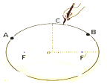

22．（南岔区校级期中）开普勒第一定律：所有行星绕太阳运动的轨道都是　 　，太阳处在　 　。

23．（玉林期末）开普勒第一定律：所有行星绕　 　运动的轨道都是　 　，太阳处在椭圆的一个　 　上。

24．（雁塔区校级期末）地球和木星绕太阳运动的轨道都可以看做是圆形，已知木星的轨道半径约为地球轨道半径的5倍，则木星绕太阳运动的周期为　 　年．

25．（宝山区校级模拟）甲、乙两颗卫星以相同的轨道半径分别绕质量为M和2M的行星做匀速圆周运动，则两颗卫星运动的角速度之比为　 　，向心加速度之比为　 　。

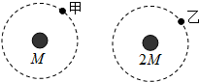

26．（溧水区校级月考）“嫦娥一号”是我国首次发射的探月卫星，它在距月球表面高度为h的圆形轨道上运行，运行周期为T，已知引力常数为G，月球的平径R。利用以上数据估算月球质量的表达式为　 　。

27．（徐汇区期末）如图，假设地球质量分布均匀，距地心O为r处的B点，有一质量为m的质点。已知地球质量为M，引力常量为G，类比电场强度的定义式，可推知地球在B点的引力场强度大小为 E＝　 　；类比磁场中的磁通量，若要在电场中引入电通量Φ的概念，你认为可用Φ＝　 　表示，并对你的表达式中的物理量符号进行说明：　 　。

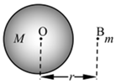

28．（金山区二模）若月球绕地球做匀速圆周运动的向心加速度大小为a，则在月球绕地球运行的轨道处由地球引力产生的加速度为　 　。若月球表面的重力加速度值和引力常量已知，还需已知　 　，就能得求月球的质量。

29．（昌都市期中）G是比例系数，叫做　 　，由英国物理学家　 　比较准确地测得G的数值，通常取G＝　 　。

30．（闵行区二模）最早用扭秤实验测得万有引力常量的科学家是　 　；设地球表面物体受到的重力等于地球对物体的万有引力，已知地球表面重力加速度为g，半径为R，万有引力常量G，则地球质量为M＝　 　（用上述已知量表示）。

**四．计算题（共8小题）**

31．（市中区校级月考）2020年4月人类首张黑洞照片公布，再一次激起了人们对浩瀚宇宙深入探索的热情，经长期观测发现，宇宙中绕某恒星O运行的行星A可看成做匀速圆周运动，如图所示，行星A的轨道半径为R0．周期为T0，但其实际运行的轨道与圆轨道总存在一些偏离，且周期性地每隔t0时间发生一次最大的偏离（总体上行星仍然可看成匀速圆周运动）。天文学家认为形成这种现象的原因可能是A行星在远离恒星方向的外侧与其共面的圆形轨道上可能还存在着一颗未知轨道半径的行星B（认为B近似做匀速圆周运动），已知t0＝T0，则



（1）请说明A、B两行星的圆周运动方向是否相同；

（2）求行星B的轨道半径。

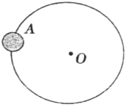

32．（会宁县校级期中）如右图所示，飞船沿半径为R的圆周围绕着地球运动，其运行周期为T．如果飞船沿椭圆轨道运行，直至要下落返回地面，可在轨道的某一点A处将速率降低到适当数值，从而使飞船沿着以地心O为焦点的椭圆轨道运动，轨道与地球表面相切于B点。求飞船由A点到B点的时间。（图中R0是地球半径）

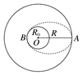

33．天文学家观测到哈雷彗星绕太阳运转的周期是T年，彗星离太阳最近的距离是x1，但它离太阳最远的距离x2不能测出，试根据开普勒定律计算这个最远距离x2．（太阳系的开普勒恒量为k）

34．飞船沿半径为R的圆周绕地球运动的周期为T，地球半径为R0，若飞船要返回地面，可在轨道上某点A处将速率降到适当的数值，从而使飞船沿着以地心为焦点的椭圆轨道运行，椭圆与地球表面在B点相切，求飞船由A点到B点所需要的时间？

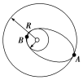

35．（鼓楼区校级月考）嫦娥五号是我国首个实施无人月面取样返回的月球探测器。2020年11月29日，嫦娥五号从椭圆环月轨道变轨为圆形环月轨道，环月轨道对应的周期为T。离月面高度为h，如图所示。已知月球半径为R，万有引力常量为G。

（1）求月球的质量M；

（2）求月球表面的重力加速度大小g。

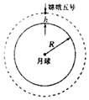

36．（滨州期中）科幻电影《火星救援》展现了人类登陆火星的情景。宇航员所在的飞船在火星上空相对火星静止时，对火星表面发射一束激光，经过时间t，收到激光传回的信号，且测得航天器绕火星做匀速圆周运动的周期为T，速度大小为v。已知球的体积公式为V＝πr3（其中r为球的半径），引力常量为G，激光的速度大小为c，忽略火星的自转，求：



（1）火星的质量M；

（2）火星的密度ρ。

37．（临泉县校级期中）中国赴南极考察船“雪龙号”，从上海港口出发一路向南，经赤道到达南极。某同学设想，在考察船“雪龙号”上做一些简单的实验，来测算地球的平均密度。当“雪龙号”停泊在赤道时，用弹簧测力计测量一个钩码的重力，记下弹簧测力计的读数F1；当“雪龙号”到达南极后，仍用弹簧测力计测量同一个钩码的重力，记下弹簧测力计的读数F2。设地球自转的周期为T，万有引力常量为G，圆周率为π已知，不考虑地球两极与赤道半径差异。试求：

（1）地球的平均密度；

（2）若人造卫星绕地球做圆周运动的最大速度为vm，则地球的半径多大。

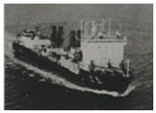

38．（朝阳区校级月考）开普勒定律发现之后，人们开始思考：什么原因使行星绕太阳运动？

“根据牛顿第三定律，行星吸引太阳的力跟太阳吸引行星的力，大小相等并且具有相同的性质。牛顿认为，既然这个引力与行星的质量成正比，当然也应该和太阳的质量成正比”

请同学们追寻牛顿的足迹，重新推导牛顿“发现”万有引力定律的过程。

为了简化问题，我们把行星的轨道当做圆来处理。

**五．解答题（共10小题）**

39．（大荔县期末）开普勒是从大量天文观测数据中发现了行星绕太阳沿椭圆轨道运行的周期规律，即：所有行星运行轨道的半长轴的三次方跟它的公转周期的二次方的比值都相等。数学表达式为＝k，其中k是一个确定值。请你应用万有引力及其他相关知识推导该比值，并说明该比值与哪些因素有关。（实际上行星绕太阳运行的椭圆轨道十分接近圆，在中学阶段都近似按圆轨道处理。）



40．（绥滨县校级期中）飞船沿半径为R的圆周绕地球运动，如图所示，其周期为T，如果飞船要返回地面，可在轨道上某一点A处将速率降低到适当数值，从而使飞船沿着以地心为焦点的椭圆轨道运行，椭圆和地球表面相切于B点，设地球半径为R0，问飞船从A点返回到地面上B点所需时间为多少？

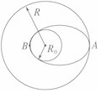

41．（沙市区校级月考）将行星绕太阳的运动按圆周运动处理，则由开普勒行星运动第三定律可得：行星绕太阳运动的轨道半径r的三次方与它的公转周期T的二次方成正比，即＝k，k是一个对所有行星都相同的常量。已知引力常量为G，太阳的质量为M太，则太阳系的k＝　 　（写表达式）。若太阳质量M太＝1.99×1030Kg，G＝6.67×10﹣11N•m2/Kg2，则k的值约为　 　（保留2位有效数字，写清单位）



42．（启东市校级一模）由开普勒第三定律知道：所有行星围绕太阳运动的轨道的半长轴的三次方跟公转周期的二次方的比值都相等．设太阳质量为M，地球绕太阳运动近似为圆周运动，试确定此比值．

43．（赣州期中）已知某星球自转周期为T，它的同步卫星离星球表面的高度为该星球半径的3倍，该星球卫星最小的发射速度为v，万有引力常量为G，求该星球的质量M。

44．（湖北期中）木星的卫星“埃欧”是太阳系中火山活动最剧烈的星体，“埃欧”的火山会喷出硫磺、二氧化硫及矽酸盐岩块，如果喷发的岩块竖直初速度为20m/s，上升高度可达100m。已知“埃欧”的半径为R＝2000km，忽略“埃欧”的自转及岩块运动过程中受到稀薄气体的阻力，引力常量G＝6.67×10﹣11N•m2/kg2，（结果均保留2位有效数字）求：

（1）“埃欧”的质量；

（2）“埃欧”的第一宇宙速度。

45．（阆中市校级期中）已知某星球的半径为R，自转周期为T，它的同步卫星到星球表面的高度为4R。已知万有引力常量为G。

（1）求该星球的密度；

（2）求该星球的第一宇宙速度；

（3）求该星球北极重力加速度g1与赤道重力加速g2的差值。

46．（岳阳校级月考）英国物理学家　 　提出了力学三大定律和万有引力定律；英国物理学家　 　测量出万有引力常量．

47．（北碚区校级期末）卡文迪许利用如图所示的扭秤实验装置测量了引力常量。

（1）横梁一端固定有一质量为m半径为r的均匀铅球A，旁边有一质量为m半径为r的相同铅球B，A、B两球表面的最近距离为L，已知引力常量为G，则A、B两球间的万有引力大小为F＝　 　。

（2）为了测量石英丝极微的扭转角，该实验装置中采取使“微小量放大”的措施是

A．增大石英丝的直径B．减小T型架横梁的长度

C．利用平面镜对光线的反射D．增大刻度尺与平面镜的距离。

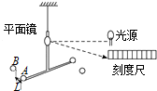

48．（碑林区校级模拟）卡文迪许利用如图所示的扭秤实验装置测量了引力常量G．

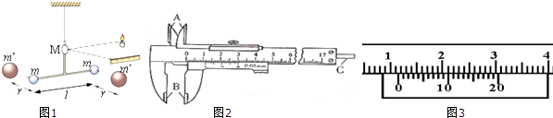

（1）为了测量石英丝极微小的扭转角，该实验装置中采取使“微小量放大”的主要措施是

A．减小石英丝的直径

B．减小T型架横梁的长度

C．利用平面镜对光线的反射

D．增大刻度尺与平面镜的距离

（2）图2为一游标卡尺的结构示意图，当测量一钢笔帽的内径时，应该用游标卡尺的　 　（填“A”“B”或“C”）进行测量；示数如图3所示，该钢笔帽的内径为　 　mm．